VSV protocol Fluxus postpartum
Maart 2021 (auteurs: F v Raaij, A Haandrikman, V Kortz, R Tapper, P Bosman)

Toepassingsgebied
Gynaecologen, verloskundigen, verpleegkundigen en kraamzorg

Definities en afkortingen
Bloedverlies post partum van meer dan 1000 ml:
- vroege HPP: tijdens de eerste 24 uur na de bevalling
- late HPP: na 24 uur maar binnen 6 weken na de bevalling

HPP= bloedverlies pp > 1000 ml, komt voor bij 6% van de bevallingen.
Het herhalingsrisico na een eerdere HPP is 10-15%.
HPP is een van de meest voorkomende oorzaken van maternale sterfte (na trombose en hypertensie)

Afkortingen:
HPP = | Hemorrhagie Post Partum
MPV = | Manuele Placenta Verwijdering
LAC = | Leucocyten Arm erytrocyten Concentraat

Medicatie:
Syntocinon® = | Oxytocine
Methergin® = | Methylergometrine
Nalador® = | Sulproston
Cyclokapron® | Tranexaminezuur
Cytotec® | Misoprostol
Hemabate ® | Carboprost

Doelstelling
Eenduidig beleid ten aanzien van het omgaan met een patiënt met een HPP (fluxus post partum) en het voorkomen (van complicaties) HPP.

Indicatie/ contra-indicatie
Contra-indicaties oxytocine i.v. (Syntocinon®) of misoprostol (Cytotec®) tabletten rectaal:
- Allergie/overgevoeligheid

Contra-indicaties sulproston i.v. (Nalador®):
- Actieve cardiale of pulmonale aandoening
- Ernstige hypertensie
- Lever- of nieraandoening
- Sikkelcelanemie/thalassemie
- Allergie/overgevoeligheid
Contra-indicaties Methylergometrine (Methergin®):
- Hypertensie

Complicaties
- Maternale morbiditeit (circulatoire problemen, vaatcollaps, shock)
- Mortaliteit
- Acute reacties en bijwerkingen oxytocine
- Acute reacties en bijwerkingen sulproston
- Acute reacties en bijwerkingen methylergometrine
- Acute reacties en bijwerkingen misoprostol

Werkwijze
Preventie bij verhoogd risico op HPP (zie checklist):
- Breng intraveneuze toegang aan, bij voorkeur 18G (groen) of meer. Bij een klinische partus een waakinfuus en bij een poliklinische partus, medium risk, een waaknaald
- Lab; bepaal bloedgroep/rhesus (Rh, indien niet bekend) kruisbloed, Hb, Ht en trombocyten
- Actief leiden van het nageboortetijdperk
- Afnavelen volgens protocol
- 10 IE Oxytocine i.m. Of i.v.
- Bij SC overwegen tranexaminezuur 1000mg primair bij verhoogd risico fluxus (RCOG, level A)
- Tijdens de eerste uteruscontractie na afnavelen: controlled cord traction (CTT) Brandt-Andres manoeuvre
- Overweeg oxytocine 10 IE in 4 uur na de geboorte van de placenta

Algemeen groot bloedverlies:
Indien mogelijk notuleert 1 persoon bij bloedverlies (checklist):
- Tijdstippen
- Bloedverlies (wegen)
- Interventies: hulp, medicamenten, manoeuvres
- Intraveneuze vulling (hoeveel/wat)

Algemene maatregelen bij HPP > 500 ml ('minor'):
- Waarschuw verloskundige/gynaecoloog
- Bloedverlies wegen (matjes wegen)
- Pols en saturatie continue monitoren
- Bloeddruk a 5 minuten monitoren
- Lab: kruisbloed,Hb, Ht en Trombocyten
- Indien nog geen intraveneuze toegang, infuus inbrengen 18G (groen) of groter
- Start vullen met 500 ml Ringerlactaat of NaCl 0.9% (bij voorkeur verwarmd)
- Overweeg prikken tweede infuus
- Continue uterus massage bij atonie
- Eenmalige catheterisatie of CAD inbrengen
- Patiënt en partner informeren over hoeveelheid bloedverlies en beleid
- Tranexaminezuur 1g iv

Algemene maatregelen bij HPP > 1000 ml ('moderate'):
Bij HPP (>1000) dient tegelijkertijd te worden gestart met aanvullend onderzoek, medicamenteuze behandeling en volumesuppletie
- Noodbel, 2e verpleegkundige voor extra assistentie en gynaecoloog bellen!
- Continue uterusmassage
- Pols en saturatie continue monitoren
- Bloedverlies wegen (matjes wegen)
- Medicatie; zie werkwijze onderstaand onder kopje medicatie
- Indien nog geen CAD, CAD inbrengen. Urine productie controleren d.m.v. urimeter
- Lab; CITO, kruisbloed, Hb, Ht, Trombocyten, APTT, PT, fibrinogeen (stolling bij > 1000 ml bloedverlies of bij het toedienen van meer dan 2000 ml kristalloïden bepalen)
- 10-15 L/min O2 toedienen, via non-rebreathing masker
- 2e Infuus inbrengen indien nog niet aanwezig
- Vulling d.m.v. kristalloïden (voorkeur Ringerlactaat) onder druk (tot max 2 liter) - op geleide van verlies (1 op 1) - of op geleide van pols (vullen indien pols > 120) (streef pols< 120 sl/min)
- Bestel 4 RBC's en 4 Omniplasma (zo nodig Oneg)
- Houd patiënte warm
- Overweeg bimanuele compressie
- Bel anesthesie en OK team (overleg over alternatieve middelen zoals calciumgluconaat)
- Transporteer patiente naar OK
- Patiënte en partner informeren over hoeveelheid bloedverlies en beleid

Maatregelen bij HPP > 2000 ml ('severe'):
- Extra gynaecoloog erbij halen
- Overleg 3e lijn / interventie radioloog
- Bel anesthesie en OK team (overleg met anesthesist over alternatieve middelen zoals calciumgluconaat, evt. afhankelijk van Ca++ serum spiegel)
- Lab: CITO, kruisbloed, Hb, Ht, Trombocyten, APTT, PT, fibrinogeen herhalen. Calcium meebepalen
- Continue uterusmassage
- Bimanuele compressie/aorta compressie als tijdswinst
- Bestel massatransfusie pakket: lab bellen en protocol massaal bloedverlies in laten gaan
- Volume suppletie d.m.v. RBC's (indien al 2 liter kristalloïden gegeven) en O neg bloed geven in nood
- Transporteer patiënte naar OK /embolisatie / 3e lijn
- Bij aanhoudend bloedverlies overweeg naar OK te gaan:
  - MPV / natasten
  - Inspectie baringskanaal
  - Tamponade met gazen of Bakri ballon
  - Selectieve embolisatie door interventie radioloog (Emmen en UMCG)
  - Chirurgische interventie;
- Overhechten placenta bed (Cho stich, zie bijlage 1) met Vicryl 1 of 2
- Stapsgewijze devascularisatie
- B-Lynch met Vicryl 1 of 2 (bijlage 2) bij therapieresistente atonie (Gemodificeerd indien geen SC)
- Uterusextirpatie
- Patiënte en partner informeren over hoeveelheid bloedverlies en beleid

Medicatie (volgorde aanhouden! )
Volgens afspraak gynaecoloog kan er gekozen worden uit één of meerdere van de volgende behandelmethoden:
- Oxytocine 10 IE i.m. of langzaam i.v. In een aantal minuten geven
- 10 IE Oxytocine in 48 ml NaCl 0,9%, stand 50 ml/uur tot bloeding onder controle. Overweeg hierna terug te gaan naar 12.5ml/u
- Tranexaminezuur (Cyklokapron®) 1 gram i.v., herhalen na 30 min bij doorgaand bloedverlies
- 0,2 mg Methylergometrine (Methergin®) i.m. Of langzaam i.v.
- Sulproston 500mcg in 50 ml NaCl i.v. In 30 minuten (=pompstand 100ml/uur, zn stabilisatie met lagere dosis 60-100mcg/uur
- Of, indien sulproston niet leverbaar, Carboprost (Hemabate®) Intramusculair via directe injectie: 1 dosis (250 mcg = 1 ml) diep intramusculair toedienen. Zo nodig injectie herhalen na 15 - 90 minuten. Totale dosis = max. 2 mg (8 doses).
Nooit IV geven en cave astma!
- Misoprostol (Cytotec®) 4 tabletten van 200mcg rectaal alleen bij contra-indicatie Methergin en/of sulproston
- Fibrinogeen 1-2g i.v. , streven naar fibrinogeen , 2,5g/L

Verslaglegging
- EPD/ EVD
- MOSOS
- Klinicom

Postpartum
- cave Sheehan bij doorgemaakte hypotensieve fase
- advies volgende zwangerschap:
- Bij > 1500 cc of toediening RBC/s advies 2e lijns partus met waakinfuus
- Bij 1000-1500 cc Medium risk partus met waaknaald en afname kruisbloed

Parallelle Actie 1e Lijn

Aanhoudend bloedverlies > 500cc of placenta nog in situ 30 minuten postpartum

Hulp
- Waarschuw dienstdoende gynaecoloog via de centrale of 0591-691338
- Oproepen Ambulance door verwijzer
- SBAR overdracht
- De dienstdoende gynaecoloog informeert, op basis van de verkregen informatie en eigen inschatting van de situatie, telefonisch de nodige hulpverleners in het ziekenhuis:
  - regieverpleegkundige van verloskamers
  - de dienstdoende anesthesist
  - het OK complex
  - De SEH in het geval van aankondiging instabiele patiënt of volle verloskamers

Actie (Link protocol kraamzorg)
- Laat de kraamvrouw niets eten of drinken bij overmatig bloedverlies
- Infuus prikken, indien mogelijk 2e infuus (door ambulance)
- Start vullen 500 cc NaCl (z.n. in Ambulance)
- Continue uterus massage bij atonie
- Eenmalige katheterisatie of CAD overwegen
- Gift van 10IE oxytocine elke 20 minuten (uitwerking is na 15 min verminderd) overwegen
- Overweeg methylergometrine 0.2mg i.m.
- Overweeg misoprostol 4x200ug rectaal indien geen methylergometrine beschikbaar of contra-indicatie hiervoor

Controle
- Bloedverlies wegen
- Bloeddruk en pols à 5 min monitoren zodra mogelijk

Theoretische achtergronden
Oorzaken van vroege HPP:
- Uterusatonie (80% van de gevallen)
- retentio placentae/placentarest/placenta accreta/increta
- ruptuur/laceratie cervix, vagina, vulva
- uterusruptuur
- inversio uteri
- Stollingsstoornis
- episiotomie

Bij Sulproston (Nalador®) gebruik mag de borstvoeding gecontinueerd worden.

Classificatie van de mate van bloedverlies en bijbehorende symptomen (Hypovolemische shock):

 | Klasse I | Klasse II | Klasse III | Klasse IV
Bloedverlies (ml) | < 750 | 750-1500 | 1500-2000 | >2000
Bloedverlies (vol %) | < 15% | 15%-30% | 30%-40% | >40%
Hartfrequentie | <100 | >100 | >120 | >140
Bloeddruk systolisch | normaal | normaal | verlaagd | Verlaagd
Bloeddruk diastolisch | normaal | verhoogd | verlaagd | verlaagd
Diurese (ml/uur) | >30 | 20-30 | 5-15 | nihil
CZS | enige angst | angst | verwardheid | lethargie
BV Zwanger (ml) | <1000 | 2000 | 3000 | 4000

Tabel 2, shock-verschijnselen in geval van hemorragie bij volwassenen, ATLS/MOET classificatie

Risicofactoren voor HPP

Algemene voorgeschiedenis:
- BMI > 35 g/m²
- Aziatische etniciteit
- Pre-existente hypertensie
- Trombocytopathie/-penie
- Stollingsstoornis

Obstetrische voorgeschiedenis:
- Hemorrhagie postpartum
- MPV
- Sectio caesarea
- Grande multipara (>3)

Huidige graviditeit:
- Grote uitzetting (meerling, groei > p95, polyhydramnion)
- Bloedverlies 2e/3e trimester
- Antistolling gebruik durante partus
- Zwangerschapshypertensie
- Preeclampsie of HELLP-syndroom
- Hb <6.5 mmol/l (3e trimester)
- AD < 31 weken
- IUVD
- Placenta praevia

Durante partu/postpartum:
- Sectio (electief/spoed)
- Inleiding
- Retentio placentae
- Mediolaterale episiotomie
- Kunstverlossing
- Langdurige baring
- Tocolyse
- Koorts durante partu

Beïnvloedende factoren voor een fluxus pp (HPP) < 24 uur:
- Langdurige partus of extreem snelle partus
- Primaire of secundaire weeenzwakte
- Multipara/grande mult
- Overrekking uterus: macrosomie kind, polyhydramnion, meerling
- HPP i.a., MPV i.a.
- IUVD
- Intra uteriene infectie
- Uterusafwijkingen/myomen
- Extreme vroeggeboorte (verhoogde kans op placentarest)
- Gemelli
- Stollingsstoornis
- Fundusexpressie
- Kunstverlossing/sectio

N.B. Een fluxus dient te worden behandeld als uterusatonie tot het tegendeel blijkt!

Literatuur en Bronvermeldingen
- NVOG-richtlijn "Haemorrhagia postpartum" (2013-11-14, versie 3.0)
- Protocol HPP van UMCG 2017
- M.O.E.T. cursusboek 2016
- RCOG Green Top guideline no 52, december 2016

Bijbehorende documenten
Bloed en/of bloedproduct, toedienen transfusie via bestaande veneuze toegangsweg: verpleegkundig handelen

Bijlage 1: B-Lynch hechting

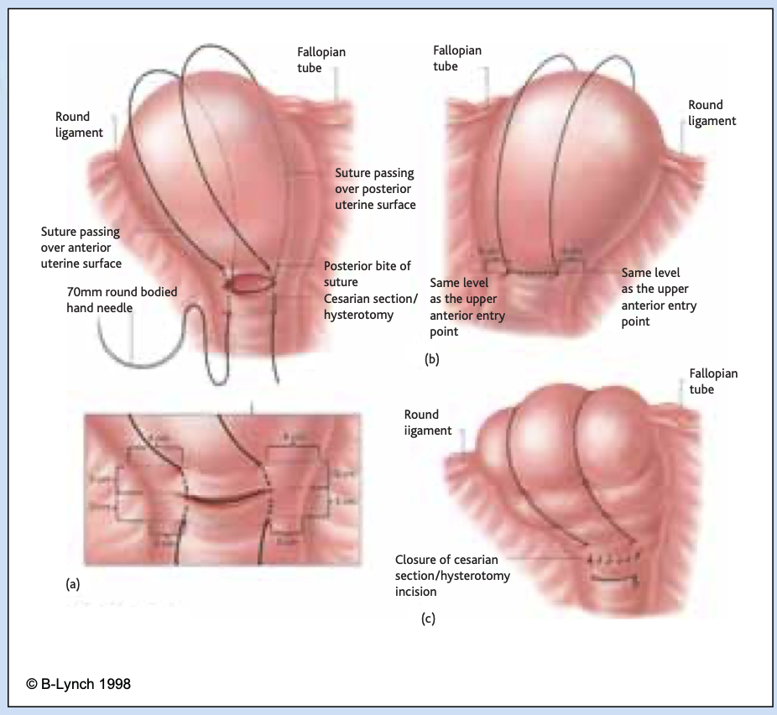
Bijlage 2: Cho stitch
